Barranquilla, 30 de junio del 2024

JORGE MARIO JIMÉNEZ AGUIRRE
Supervisor Ciudad

Asunto: informe de actividades no.05 correspondiente a un quinto pago a 30 de junio del 2024
Cordial Saludo.

Con la presente hago entrega del informe de actividades No. 05 correspondiente a un quinto pago a 30 de junio del 2024, de acuerdo al Contrato de Prestación de Servicios No. CD-58-2024-0229 cuyo objeto es la prestación de servicios de apoyo a la gestión para brindar acompañamiento al distrito de Barranquilla en el desarrollo de las actividades de índole operativa y misional de la secretaria distrital de recreación y deportes

Atentamente,

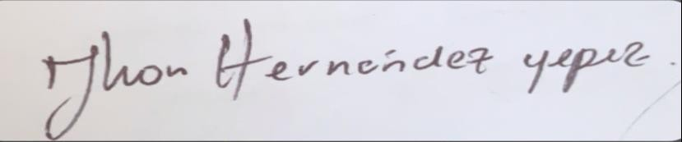

JHON JAVIER HERNANDEZ YEPEZ
CC No 1001918484

INFORME DE ACTIVIDADES

INFORME NUMERO | 05
CONTRATISTA | JHON JAVIER HERNANDEZ YEPEZ
IDENTIFICACION | 1001918484
CONTRATO No. | CD-58-2024-0229
OBJETO DEL CONTRATO | PRESTACION DE SERVICIOS DE APOYO A LA GESTION PARA BRINDAR ACOMPAÑAMIENTO AL DISTRITO DE BARRANQUILLA EN EL DESARROLLO DE LAS ACTIVIDADES DE INDOLE OPERATIVA Y MISIONAL DE LA SECRETARIA DISTRITAL DE  RECREACION Y DEPORTES
PLAZO DEL CONTRATO | PLAZO DEL CONTRATO: El plazo para la ejecución del Contrato será HASTA TREINTA Y UNO (31) DE DICIEMBRE DE 2024, contados a partir del cumplimiento de los requisitos de perfeccionamiento y ejecución dispuestos en el artículo 41 de la Ley 80 de 1993.
SUPERVISOR | JORGE MARIO JIMÉNEZ AGUIRRE
DEPENDENCIA | SECRETARIA DISTRITAL DE RECREACION Y DEPORTE
PERIODO DE ACTIVIDADES | Quinto pago a un 30 de junio de 2024
INFORME
Respectivamente se realizó acompañamiento a canchas de tennis en el parque bosques del norte.
Apoyo en evento de estadio metropolitano
Apoyo en registro del complejo acuático

JHON JAVIER HERNANDEZ CC No 1001918484



